Experiment 2

1.使用Action访问ActionContext方式，编写一个网站计数器

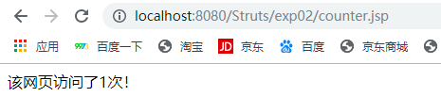

**刷新网页：**

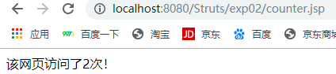

**代码见：count.jsp**

**CountAction.java**

2.使用IOC方式构建用户登录系统

**运行截图：**

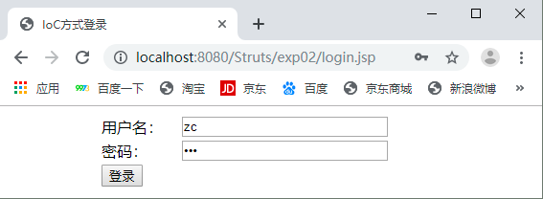

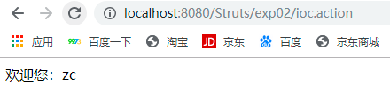

**代码见：login.jsp**

**IoCAction.java**

3.指定method属性方式实现登录与注册功能

1. 使用Structs的标签库开发表单页面

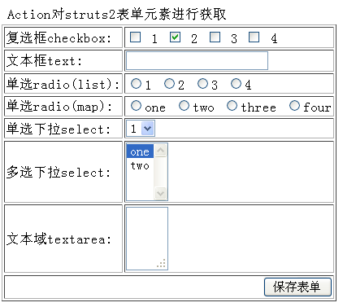

运行截图：

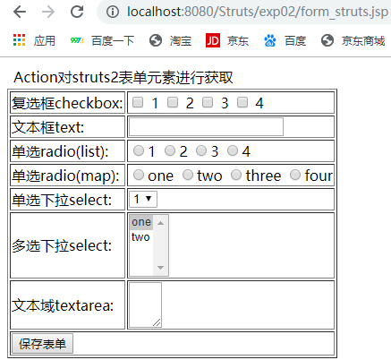

**代码见：form_struts.jsp**

5.使用Structs的国际化功能开发一个用户登录功能

**运行截图：**

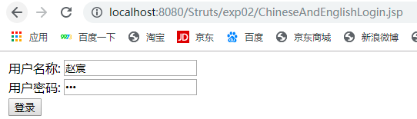

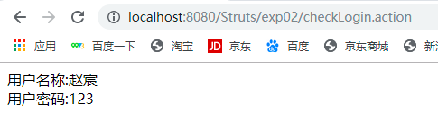

**浏览器切换语言：**

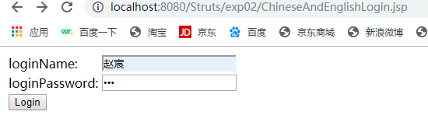

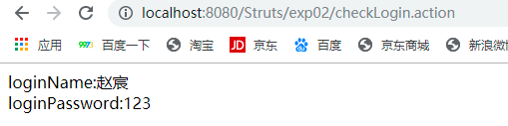

**代码见：ChineseAndEnglishLogin.jsp**

**LoginActionI18N.java**

6.使用Structs的校验器功能

**运行截图：**

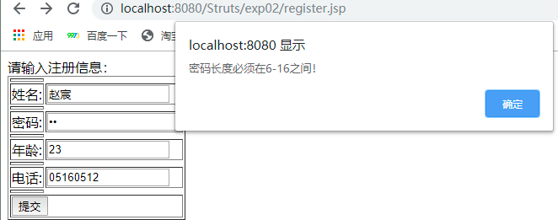

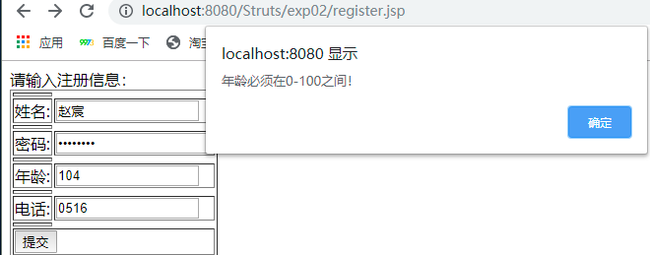

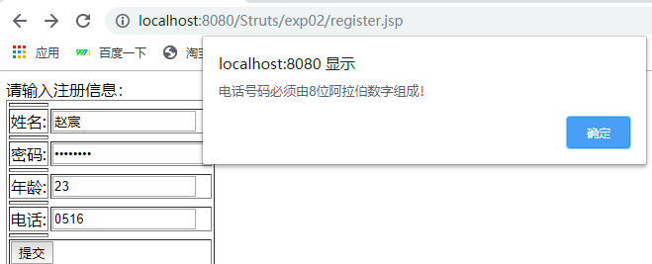

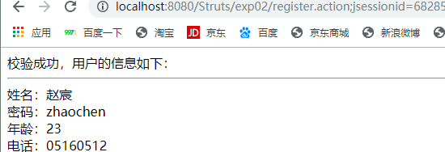

**代码见：register.jsp**

**RegisterAction.java**

7.Structs的文件上传和下载

**文件上传:**

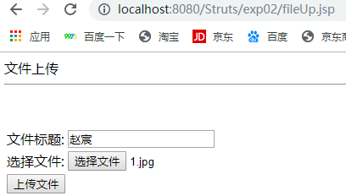

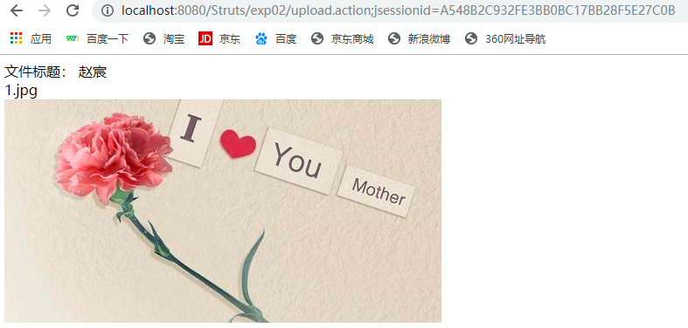

**文件下载：**

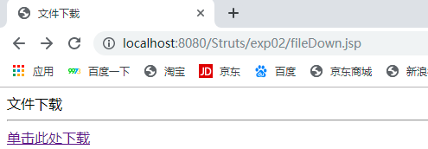



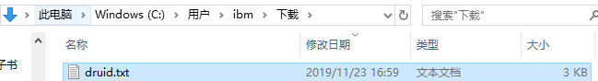

**代码见：fileUp.jsp 、fileUpSuccess.jsp 、fileDown.jsp**

**FileDownload.java、UploadAction.java**